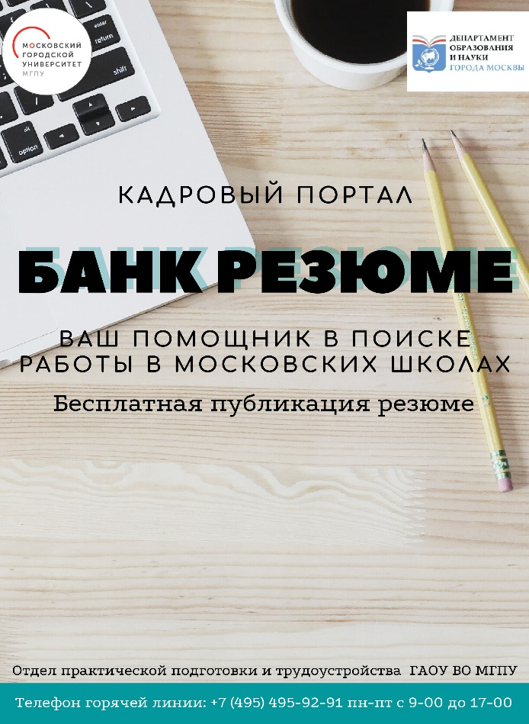
Банк резюме – единая информационная система для трудоустройства в образовательные организации, подведомственные Департаменту образования и науки города Москвы.
Задача портала – максимально удобным образом кандидатам публиковать информацию о себе и результатах своей предыдущей работы или стажировок, а руководителям образовательных организаций – получать информацию о кандидатах, которые сегодня ищут работу в московских школах.
На портале кандидатам предоставляется возможность разместить свое резюме с указанием желаемой должности и места работы. Руководители образовательных организаций имеют возможность ознакомиться с размещенными резюме и пригласить заинтересовавших их соискателей на собеседование.
Ссылка на регистрацию и создание резюме: https://mybankresume.ru
Для Вашего удобства на портале в разделе «Помощь» размещены рекомендации по регистрации и заполнению анкеты соискателя, а также ответы на самые частые вопросы по работе портала.
Консультационная поддержка пользователей портала Банк резюме осуществляется через форму обратной связи и по телефону +7 (495) 495-92-91 (понедельник - четверг с 10:00 до 17:00; пятница с 10:00 до 16:00)

